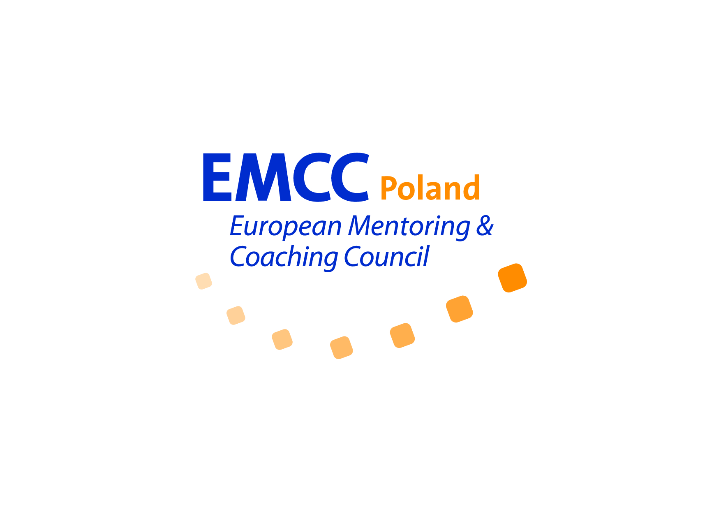Protokół z posiedzenia zarządu EMCC Poland
Nr XVII
Data: 01.02.2018 godz. 14-16
Miejsce: KLIF Warszawa
Uczestnicy: Agnieszka Kaseja, Piotr Jaworski, Robert Łężak
Tematy:
- Przygotowanie do Walnego zgromadzenia 23.03.2018
Sprawozdanie finansowego – termin księgowej 05.03.2018, potem CIT 8
Komisja Rewizyjna: zawiadomiona i zachęcona do dokonania sprawdzenia dokumentacji
Skład władz stowarzyszenia: Piotr może zostać na kadencję 3 lata – ISMCP, członkowie organizacyjni, mentoring, Robert na 2 lata – marketing, webinary, Agnieszka Kaseja na 1 rok, najchętniej jako członek zarządu ds. edukacji, superwizji i kontaktów z uczelniami
Pomysł zmian w statucie umożliwiających prowadzenie działalności gospodarczej z zachowaniem zasady non profit.
Pomysł na wprowadzenie możliwości odpłatnej pomocy w sprawach administracyjnych zarządu.
Pomysł powołania 2-3 ososbowych grup roboczych:
a/ Grupa ds. strategii prowadzi Piotr J. , Agnieszka K. i 2 osoby?
b/ Grupa ds. oferty dla firm prowadzi Piotr J. (dzielenie się wiedzą, CPD dla mentorów, coachów wewnętrznych. Superwizja pod logo EMCC PL?)
- Membership
Obecnie ok. 35 osób. Przybyło nam ilościowo i jakościowo (członkowie organizacyjni) Porównanie z ICF ok. 190, IC ok. 170
- ISCMP – jeden z priorytetów? Prezentacja na konferencji na ALK 28-29.04.2018 Piotr?
- CPD – wartościowa korzyść dla naszych członków - -priorytet?
- Patronaty – polityka patronatów, np. Forum zarządzających Coach Wise, grupy superwizyjne?
- Współpraca – kontakty pozyskane przez Agnieszkę
a/ ALK Agnieszka Zawadzka Stusia Podyplomowe
b/ Polskie Towarzystwo Superwizji Coachingu szkoła superwiziji w oparciu o standardy EMCC
8/ Nowa strona www.emccocuncil.org 27.02.2018
Zadania:
- Agnieszka i Robert jako członkowie zarządu włączają się aktywnie do rozmów z ewentualnymi kandydatami do władz stowarzyszenia, nowymi członkami, itd.
- Robert przygotowuje prezentację na walne – sprawozdanie
- Agnieszka przesyła stare sprawozdanie z 2017 Piotrowi i Robertowi
- Piotr przygotowuje się do poprowadzenia prelekcji na Konferencji ALK
- Agnieszka podtrzymuje kontakty z nowymi partnerami (ALK, PTSC)
- Robert włącza się do CPD z webinarami lub warsztatami
- Piotr wysyła Agnieszce fragment nowej ustawy nt stowarzyszeń – o nadzorze komisji rewizyjnej
- Agnieszka przygotowuje sprawozdanie finansowe oraz propozycje zmian w statucie stowarzyszenia na walne (działalność gosp. , poprawa niespójności., kadencja 1+4?)

Ustalono następny zarząd w dn. 21. 03. Godz. 18 Skype.

